Россия, Республика Коми
Княжпогостский район
МБУ «Княжпогостский районный историко-краеведческий музей»

УЧЁТНАЯ КАРТОЧКА
мемориального объекта
мемориальная плита «ПАВШИМ ВОИНАМ В ГОДЫ ВЕЛИКОЙ ОТЕЧЕСТВЕННОЙ ВОЙНЫ»
___10____
(номер карточки)

- Населённый пункт и дата установки: Республика Коми, Княжпогостский район,
д .Средняя Отла, ,
1985 год.
- Вид объекта: памятник истории.
- Размеры и краткое описание объекта: . Высота 2м. Железобетонная конструкция, состоящая из двух мемориальных плит, на которых написаны фамилии ушедших на фронт (но не вернувшихся) односельчан.

- Дословный текст общей надписи: Вечная память погибшим в боях за Родину в годы Великой Отечественной войны в 1941-19465г.-г.

- Состояние: неудовлетворительное
- Объект находится на балансе Администрации сельского поселения «Шошка».
- Фото объекта:

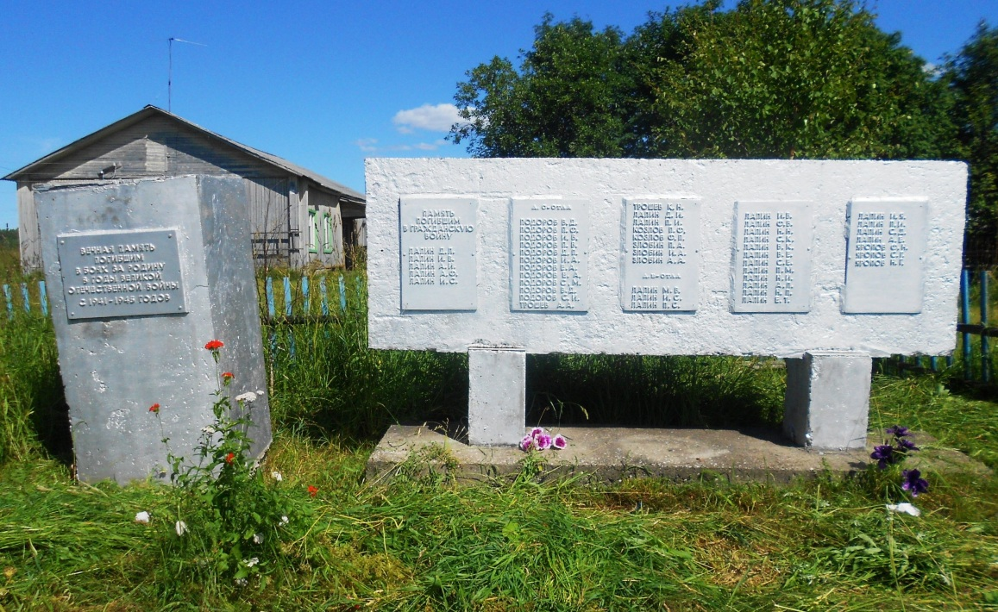

- Схема расположения в населённом пункте:

- Приложения к учётной карточке:

Руководитель администрации СП «Шошка»
__________________П.Н.Рохин
М.п.
«___»________________2014г.
Руководитель администрации МР «Княжпогостский»
____________________В.И.Ивочкин
М.п.
«___»______________2014г.

